Domy piętrowe kolekcja komfort - co warto wiedzieć?
W naszym artykule znajdziesz odpowiedź na pytanie dlaczego warto zwrócić uwagę na domy piętrowe kolekcja komfort. Zachęcamy do lektury.

Domy piętrowe kolekcja komfort - dlaczego warto na nie zwrócić uwagę
Dlaczego warto zwrócić swoją uwagę na domy piętrowe kolekcja komfort? Dowiesz się w naszym artykule!

Zalety domów pasywnych

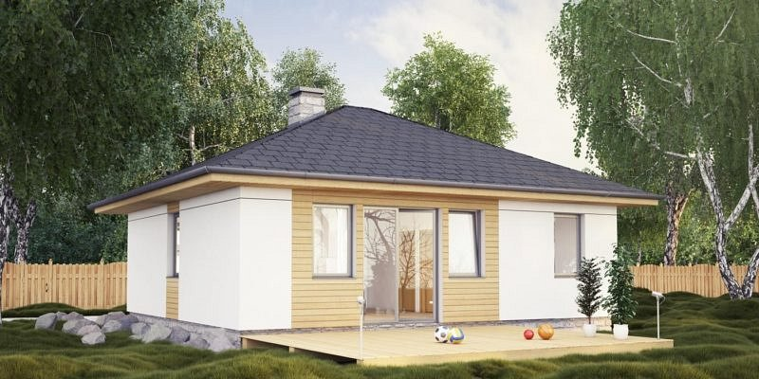
Domy pasywne cieszą się coraz większym zainteresowaniem nie tylko na rynku zagranicznym ale także w Polsce. W dużej mierze ma na to wpływ zwiększona świadomość Ekologiczna a co za tym idzie osoby decydujące się na budowę domu często korzystają z nowatorskich technologii, które pozwalają wprowadzić ekologiczne i bezpieczne dla środowiska rozwiązania budowlane. Domy piętrowe kolekcja komfort pozwolą dla przykładu na obniżenie zapotrzebowania gospodarstwa domowego na energię!
Domy piętrowe kolekcja komfort od Ibudhaus
Ibudhaus to firma, która od lat zajmuje się budową ekologicznych domów. W ofercie firmy znajdziemy domy modułowe, pasywne, skandynawskie, kanadyjskie i inne. Jeżeli interesują nas tego typu produkty, warto zapoznać się z projektami dostępnymi bezpośrednio na stronie producenta. Sprawdźmy również domy piętrowe kolekcja komfort. Szukając domu idealnego, zwróćmy uwagę na nowe pomysły na rynku, design, wytrzymałość i jakość materiałów, z których budowany będzie nasz, wymarzony dom.

